
UGF - Universidade Gama Filho
Campus Piedade – T.303/2012.1 – Período da Noite
Prof. Waldemar Monteiro FIS339 – Física para Computação

LAB 2 – CAPACITOR

Alunos: | Leonardo Jorge Pita Ferreira | Mat. 2005111467-4
 | Rennan Heeren Camões | Mat. 2010109181-2
 | Sérgio da Silva Pereira | Mat. 2010160941-8
Data da Realização: 29/03/2012
Data da Entrega: 12/04/20012

Rio de Janeiro – Abril de 2012

1 – OBJETIVO:
Verificar a distribuição de cargas em capacitores.

2 – INTRODUÇÃO
Os capacitores são dispositivos elétricos capazes de armazenar cargas e energia elétrica. A capacitância é a grandeza física característica dos capacitores que indica a capacidade de armazenamento. São constituídos de um dielétrico entre duas placas metálicas. Os formatos usuais são placas planas paralelas e cilíndricas coaxiais.

Fórmula da capacitância de formato plano:
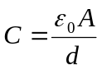 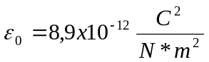 se L>>d

Fórmula da capacitância de formato coaxial:
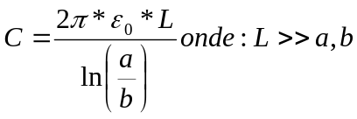

Definição:
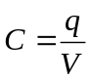

Onde: C = Capacitância
q = Carga na placa
V = Tensão elétrica entre as placas

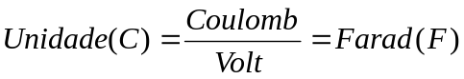

Fórmula de armazenamento:

1) Carga 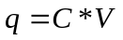

2) Potencial elétrico
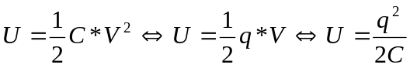

3 – DESCRIÇÕES DO MATERIAL UTILIZADO E MONTAGEM

2.1 – MATERIAL UTILIZADO:
ITEM | QTD. | DESCRIÇÃO | ESPECIFICAÇÃO
1 | 1 | Multímetro | Marca Minipa, modelo ET-3050A
2 | 1 | Fonte de alimentação | Marca Minipa, modelo PS-1500
3 | 1 | CH1 | Chave 1 pólo 3 posições
4 | 2 | C1 e C2 | Capacitor eletrolítico 47uF x 450V
5 | 40 cm | Fio condutor
6 | 4 | Bornes | 2 Prfetos e 2 Vermelhos

2.2. – MONTAGEM:

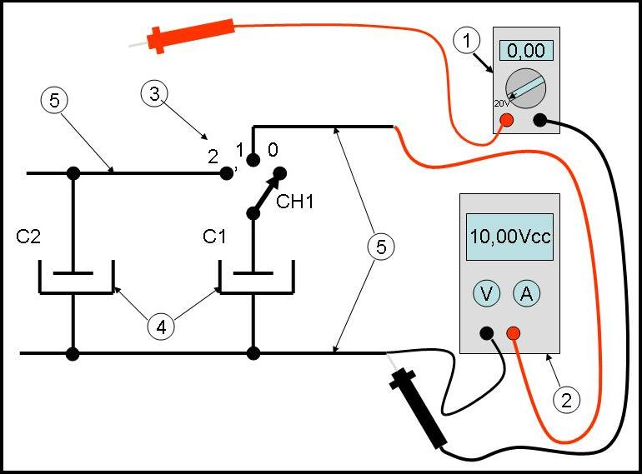
FOTOGRAFIA I – Experimento realizado DESENHO I – Esquema do experimento (n=Item)
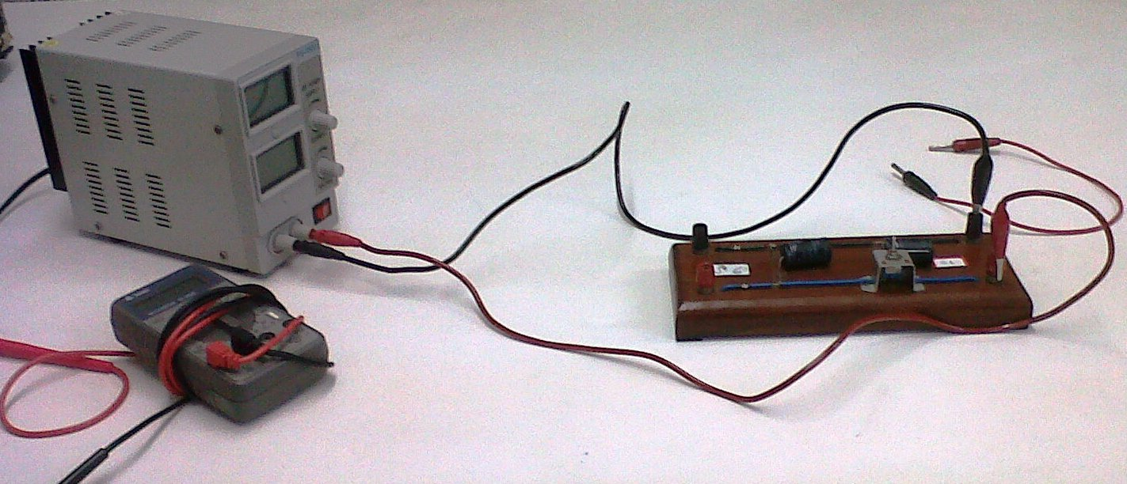

4 – PROCEDIMENTOS
a) Anotar os valores de C1 e C2
b) Colocar a posição da CH1 em 0
c) Zerar os níveis de tensão e corrente elétrica da fonte de alimentação
d) Ligar a fonte de alimentação
e) Elevar o nível de corrente elétrica da fonte ao máximo
f) Ajustar o nível de tensão elétrica em 10Vdc
g) Descarregar C1 e C2 com um cabo, fechado curto circuito nos terminais de cada um
h) Conectar a fonte de alimentação ao experimento
i) Passar a posição de CH1 da posição 0 para posição1, para carregar C1
j) Após 2 minutos de carga em C1, passar a chave da posição 1 para 0
k) Desligar e desconectar a fonte de alimentação do experimento
l) Aferir com o multímetro V1a em C1 rapidamente e anotar as leituras
m) Passar a posição de CH1 de 0 para 2, para carregar C2
n) Após 1 minuto passar a posição de CH1 de 2 para O
o) Aferir com o multímetro rapidamente V2d em C2 e V1d em C1 e anotar as leituras

5 – TABELA DE DADOS
Tabela I – Carga antes e depois
Carga Antes |  | Carga Depois
V1a | V2a | V1d | V2d
9,88 | 0,00 | 4,94 | 4,92

6 – ANÁLISE DOS DADOS

Carga Elétrica |  | Potencial Elétrico
Fórmula | Cálculo | Fórmula | Cálculo
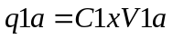 | 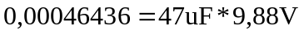 | 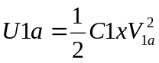 | 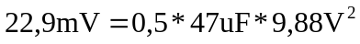
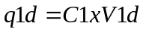 | 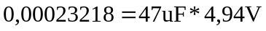 | 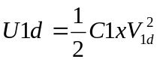 | 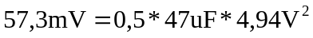
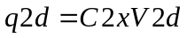 | 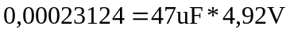 | 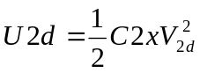 | 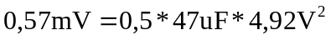

Observações: Percebeu-se que houve perdas de energia da fonte de alimentação para C1 de 0,18V e de C1 para C2 em 0,02V, com isso, constatou-se que essa perda se deu pelo efeito joule sob os condutores entre os componentes. Foi possível então concluir que houve sim o equilíbrio eletrostático entre C1 e C2 após a transferência (distribuição) de carga.

7 – REFERÊNCIAS

Anotações do caderno feitas em aulas de Física ministradas pelo prof. Waldemar Monteiro na Universidade Gama Filho.

TIPLER, Paul Allen Física para cientistas e engenheiros, volume 2, Rio de Janeiro, editora LTC, 2010.

